人人出彩 技能强国
甘肃机电职业技术学院多措并举
开展职教周活动
11月8日-14日，是2020年职业教育活动周。为办好学院职业教育活动周，充分展示学院职业教育教学成果，大力弘扬劳动光荣、技能宝贵、创造伟大的时代风尚，进一步营造全社会关心支持职业教育的良好氛围，学院在职教周期间组织开展系列宣传实践活动。
一、高度重视，成立组织架构
11月2日下午，学院在2#教学楼会议室召开2020年职业教育活动周启动会。会议学习了《教育部等十部门关于做好2020年职业教育活动周相关工作的通知》和《甘肃省教育厅关于做好2020年甘肃省职业教育活动周工作的通知》。传达了学院《2020年职业教育活动周实施方案》精神，就活动目的、活动时间、活动主题、组织架构及组织实施等作了说明，并对活动开展进行了分工和落实。
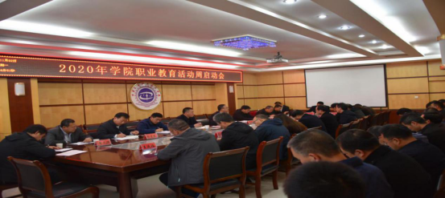
- 广泛宣传，营造活动氛围
学院紧扣活动周主题，在官网建立”甘肃机电职业技术学院2020年职业教育活动周”专题网站，上传推广2020年职业教育活动周标识和海报；校内电子屏滚动播放职教活动周宣传标语；报道学院召开2020年职业教育活动周启动会；链接“中华人民共和国教育部职业教育活动周”和“甘肃省2020年职业教育活动周”专题网站，营造活动氛围。11月6日，在官方微信公众号上，转载教育部网站信息内容（即“2020年职业教育活动周即将启动”），广泛宣传职教活动周有关活动开展情况。
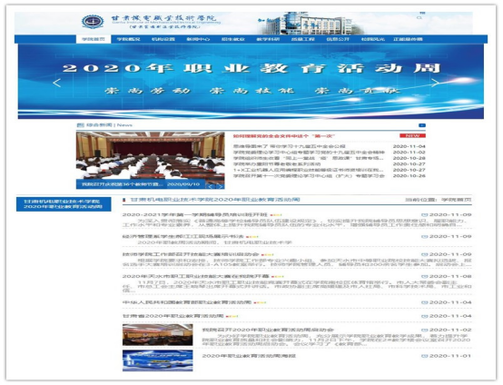
三、技能培训，提升职教认知
为加强教材和数字资源建设工作，11月6日下午，学院在信息楼2#多功能厅举办“新时代职教背景下教材与数字资源建设”培训班，邀请机械工业出版社职教分社策划部主任赵红梅、机械工业出版社数字资源创作中心运营部副主任李岩为全体专兼职教师分别作《新时代职业教育背景下的教材建设》和《新时代职业教育背景下的数字资源建设》专题报告。
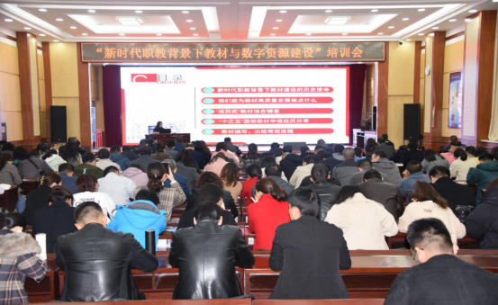
四、以赛促学，提升教学水平
11月7日，2020年天水市职工职业技能竞赛开幕式在学院南校区体育馆举行。本次大赛设有车工、铣工、钳工、电工、焊工、磨工、铸造工、起重装卸机械操作工等赛项，共有来自全市14户企业的260多名一线产业工人在学院展开激烈角逐。
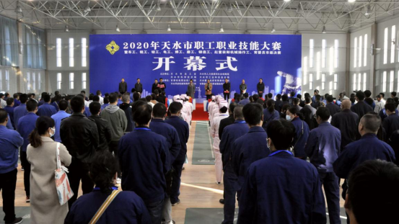
五、创新实施，展示师生风采
按照学院职教周活动安排，学院各教学系（部）结合实际，提早谋划，以不同的形式组织开展活动。
11月3日下午，机械工程系在3D打印中心开展了大学生创新创业体验活动，培训学生对新科技新技术的学习兴趣，体验新产品的操作。活动期间，同学们应用3D打印技术、无人机、机器人的相关技术，体验了机器人博弈，书法，无人驾驶，机器人舞蹈武术等项目为生活服务，创造社会价值。
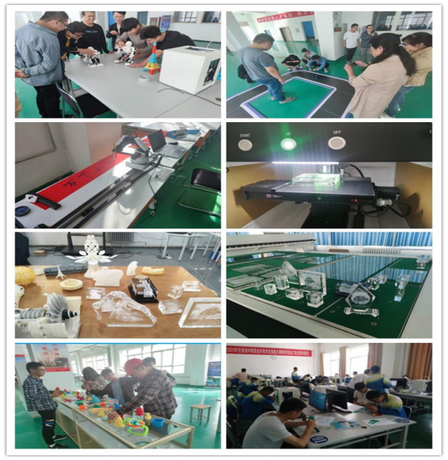
11月8日上午，经济管理系举办了师生书画、展板设计、摄影和绘画作品展示活动。现场，师生泼墨挥毫，书画作品受到在场观摩教师和同学们的一致好评。此次活动陶冶了师生情操，增强了师生合作意识，展现了师生才艺，加强了师生交流。
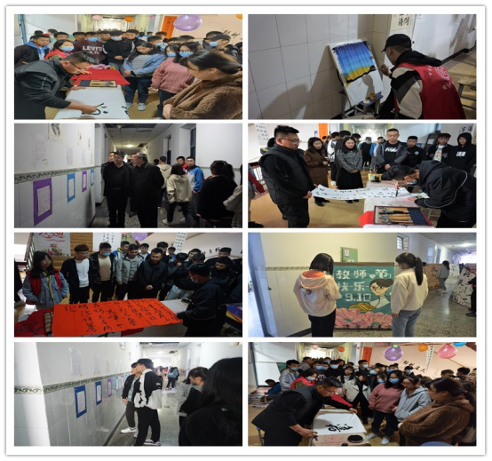
11月8日下午，技师学院工作部召开2020年职业教育活动周启动会。会上，技师学院工作部负责人介绍甘肃装备制造业技师学院拟参加天水市中等职业学校技能大赛项目和人数，并对兴趣小组、技能大赛的培训和选拔工作作了说明和要求。
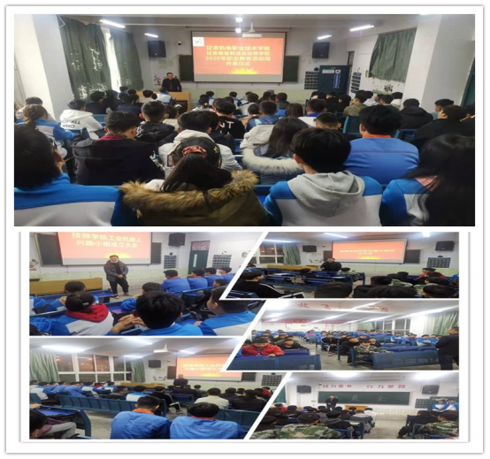
11月8日晚，车辆工程系组织学生收看了《大国工匠》系列宣传片。观影后，同学们热议工匠们的事迹，纷纷表示要学习大国工匠务实敬业的精神，增强工匠意识，脚踏实地、任劳任怨，倡导要把工匠精神真正的带到实际行动中来，做到内化于心，外化于行。
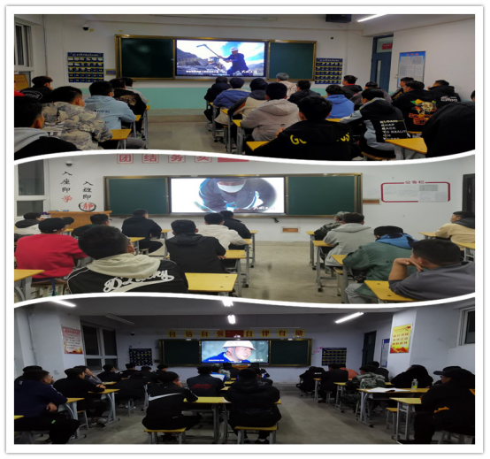
11月9日，学院智能控制系由教研室统一组织，开展了职业教育系列活动之一：专业介绍及实训室观摩。在专业介绍活动中，相关专业负责人结合专业人才培养方案，从学生学情、学科专业现状、人才培养方案及定位、课程体系和实践教学、专业课程一体化等方面对各专业展开介绍。随后的实训室观摩中，系部教师参观了电气工程系实训室，在两个多小时的时间，大家系统了解了实训实践基地的装置仪器、工作原理及操作流程，对学院实训教学设施设备有了新的认识。纷纷表示，在今后的工作中，努力做好自己的本职工作，为学院的发展贡献一份力量。
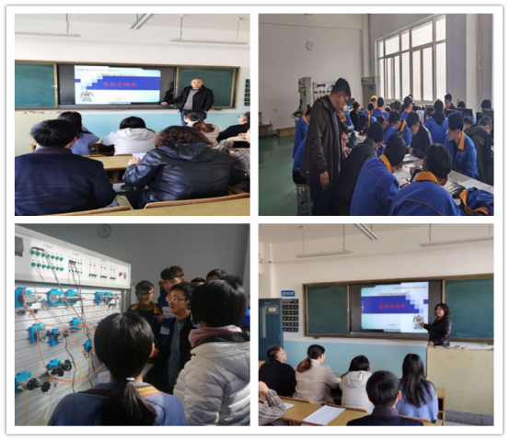
11月9日-10日，学院质量管理处督导员走进机械工程系和智能控制系开展积极教学法创新及教学方法创新推进调研活动。期间，督导员与教学管理人员、专职教师及学生围绕积极教学法怎样在课堂上提高学生的学习兴趣、积极教学法怎样才能产生良好有效地互动、是否所有课程采用积极教学法、师生是否适应积极教学法、推进“1+X”考证、实训室建设等内容进行了深入交流，提出了意见，有效促进了基于能力本位的积极教学法和模块化课程改革在学院更好的实施和应用。
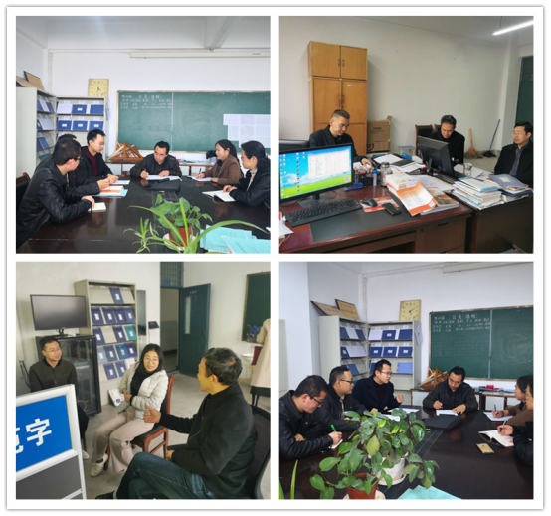
11月9日下午，学院2020-2021学年第一学期辅导员培训班开班。学院党委副书记赵彦军出席开班仪式并讲话。赵彦军向本次培训提出三点要求：一要提高思想认识；二要提升业务能力；三要搭建上升平台。同时他勉励全体辅导员努力学习，争取通过培训取得优异成绩。随后，学生处负责人围绕《高校辅导员的定位和工作方法》内容，对全体辅导员作了专题辅导。
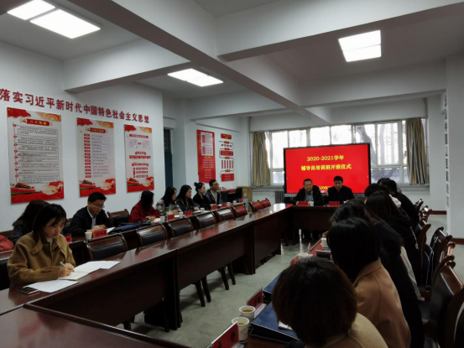
11月9日-10日，信息工程系在2#实训楼4楼面向全院师生进行了广告设计与制作专业毕业设计暨作品展，开放智能家居体验馆、物联网竞赛培训室及物联网实训室，安排大赛获奖学生进行讲解和演示。
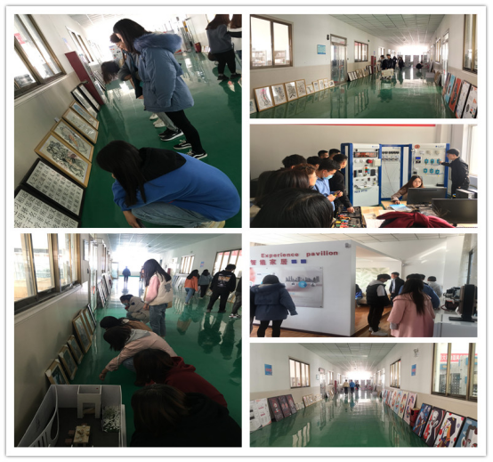
11月10日，经济管理系开展 “积极教学法”系列观摩课。通过老师创设教学情景、组织富有生气的“积极学习活动”，来激发学生的学习兴趣，让学生去理解和掌握知识。
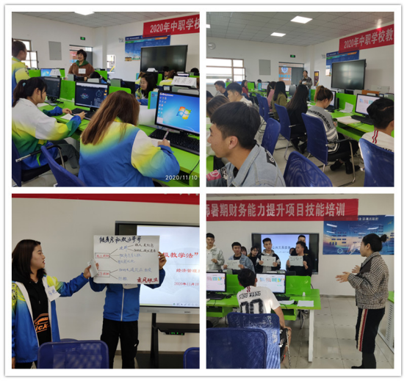
学院职教周活动仍在有序进行中。接下来，学院还将通过主题推介、技能展示、职教认知、企业实践等多种形式开展实训基地观摩、职业技能体验、技能作品比赛、专题报告讲座、参观企业车间、爱心志愿服务、教学活动演示等活动，让社会各界进一步了解职业教育，认同职业教育，扩大职业教育的影响力，不断提升学院的知名度、美誉度。

